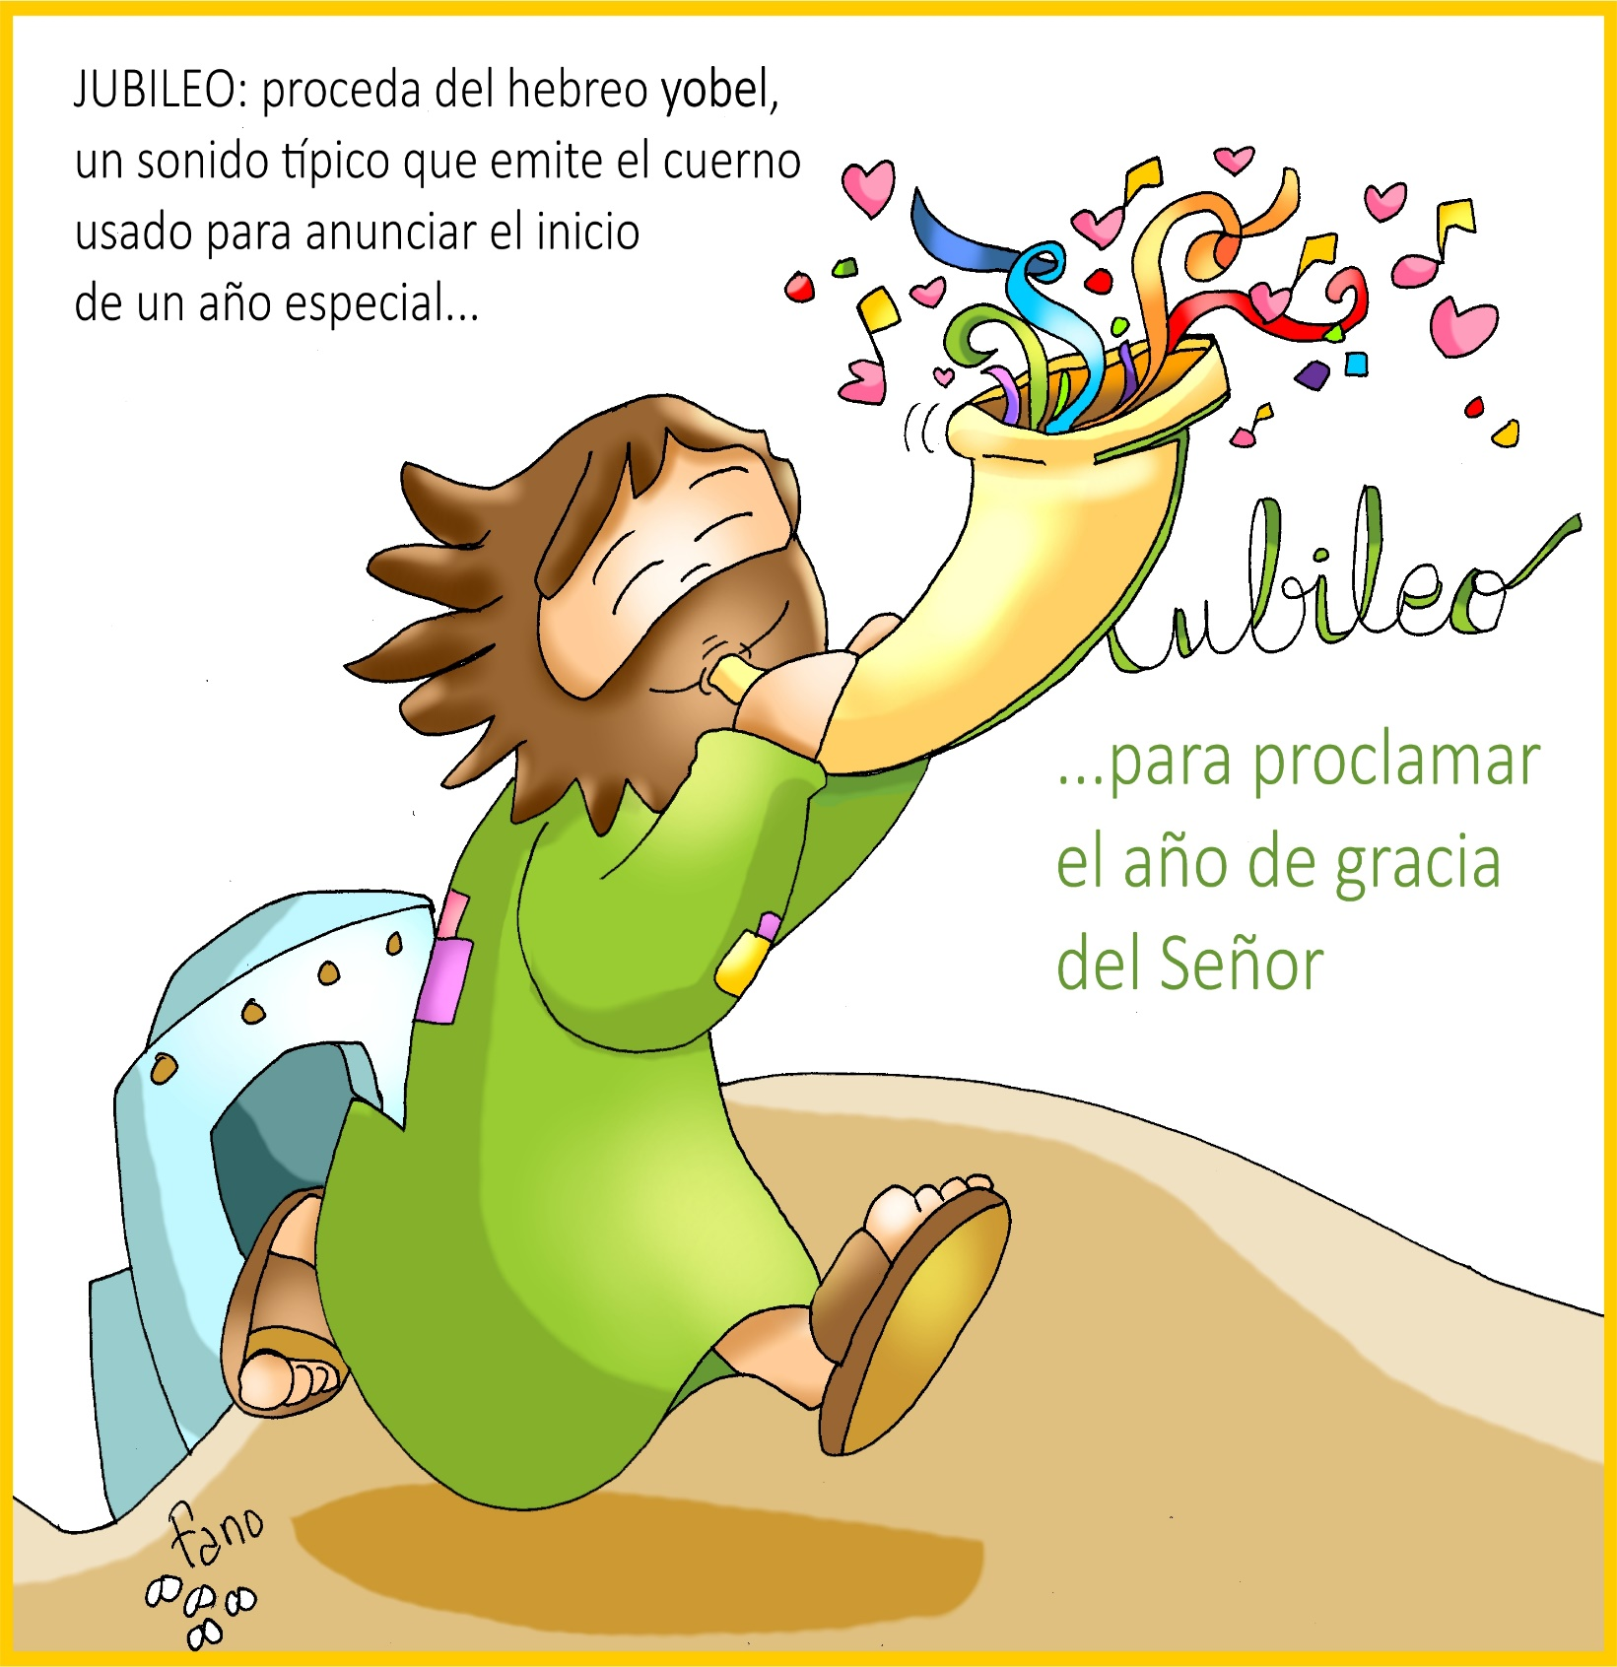
ENTREGÁRONLLE O LIBRO PARA…

“PROCLAMAR O ANO DE GRAZA

DO SEÑOR”

LC 1 1-14.14-21

“As túas palabras, Señor, son Espírito e Vida”
Salmo 18

